1. Junginys, kurio formulė B:
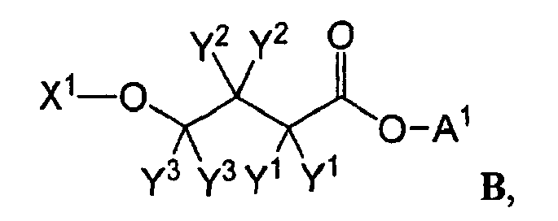
arba jo farmaciniu požiūriu priimtina druska, kur:
A¹ yra vandenilis, deuteris, -CH₂-C(O)OR^{2'} arba -CH(R^{1'})-C(O)OR^{2'};
R^{1'} ir C₁₋₆-alkilas, C₂₋₁₀-alkoksialkilas, fenilas, -(C₁₋₃-alkil)-(C₃₋₆-cikloalkilas) arba C₃₋₆-cikloalkilas, kur R^{1'} nebūtinai turi C₁₋₃-alkilo, C₁₋₃-alkoksi, fenilo, -O-(CH₂CH₂O)_{n}-CH₃ pakaitų, kur n yra 1, 2 arba 3;
R^{2'} yra vandenilis; deuteris, -C₁₋₄-alkilas, nebūtinai turintis fenilo pakaitą; -(C₃₋₆-cikloalkilas), nebūtinai turintis fenilo arba metilo pakaitų; -CH₂-(C₃₋₆-cikloalkilas), kur C₃₋₆-cikloalkilas nebūtinai turi fenilo pakaitų; fenilas; arba bifenilas;
X¹ yra vandenilis, deuteris, -C(O)-indanilas, -C(O)-indenilas, -C(O)-tetrahidronaftilas, -C(O)-C₁₋₆-alkilas, -C(O)-C₁₋₆-alkenilas, -C(O)-C₁₋₆-alkinilas, -C(O)-C₁₋₃-alkilas, nebūtinai turintis C₃₋₆-cikloalkilo pakaitų, arba -C(O)-C₃₋₆-cikloalkilas, nebūtinai turintis C₁₋₆-alkilo pakaitų, fenilas arba naftilas; ir
kiekvienas Y yra nepriklausomai pasirinktas iš vandenilio ir deuterio;
su išlyga, kad:
(i) jei A¹ yra vandenilis arba deuteris, tai bent vienas Y yra deuteris; ir
(ii) jei X¹ yra vandenilis arba deuteris, kiekvienas Y² yra deuteris ir kiekvienas Y³ yra deuteris, tai A¹ nėra vandenilis arba deuteris.

2. Junginys pagal 1 punktą, kur bent vienas Y yra deuteris.

3. Junginys pagal 2 punktą, kur:
R^{2'} yra vandenilis, -C₁₋₄-alkilas, -C₃₋₆-cikloalkilas, -CH₂-(C₃₋₆ -cikloalkilas), fenilas arba benzilas.

4. Junginys pagal 1 punktą, kur A¹ yra -CH(R^{1'})-C(O)OR^{2'}, kur junginys yra pavaizduotas formule B-II:
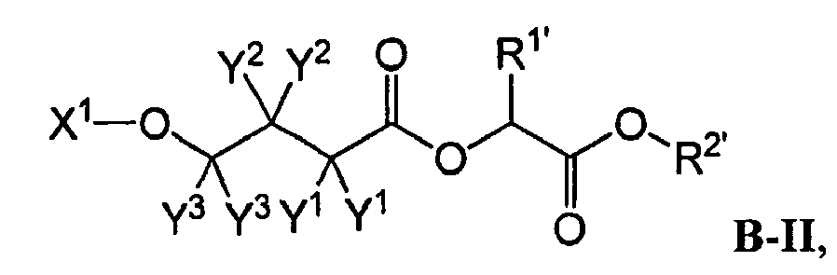
arba jo farmaciniu požiūriu priimtina druska, kur
visi Y¹ yra vienodi;
visi Y² yra vienodi;
ir visi Y³ yra vienodi.

5. Junginys pagal 4 punktą, kur chiralinis anglies atomas, turintis R^{1'}, yra (S) konfigūracijos, kur junginys yra pavaizduotas formule (S)-B-II:
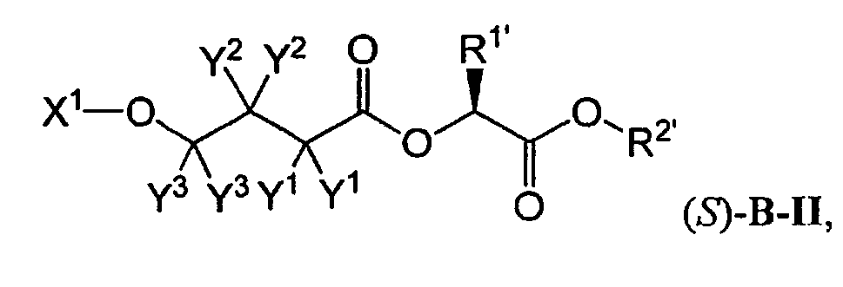
arba jo farmaciniu požiūriu priimtina druska.

6. Junginys pagal 4 arba 5 punktą, kur bent viena Y pora žymi deuterį.

7. Junginys pagal 1 punktą, pasirinktas iš:
ir 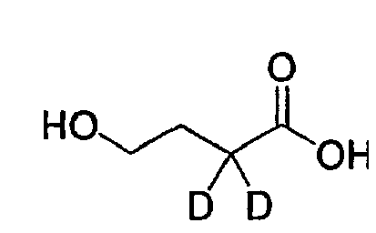
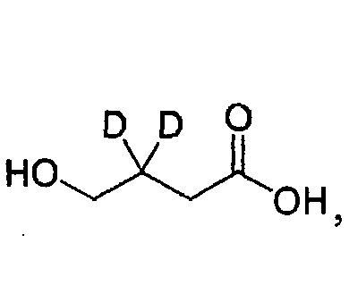
arba jo farmaciniu požiūriu priimtina druska.

8. Junginys pagal 1 punktą, kurio formulė:
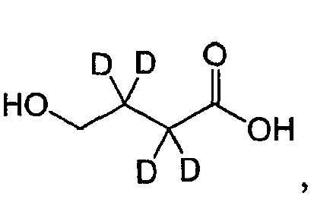
arba jo farmaciniu požiūriu priimtina druska.

9. Junginys pagal bet kurį vieną iš 1-8 punktų, kur bet kuris atomas, nepažymėtas kaip deuteris, bet kuriame iš aukščiau nurodytų variantų yra savo natūralaus izotopo formoje.

10. Farmacinė kompozicija, apimanti junginį pagal 1 punktą arba jo farmaciniu požiūriu priimtiną druską ir farmaciniu požiūriu priimtiną nešiklį.

11. Kompozicija pagal 10 punktą, papildomai apimanti antrą terapinį agentą, pasirinktą iš dvigubo serotonino ir norepinefrino reabsorbcijos slopiklio ir alfa2-delta subvieneto kalcio kanalo moduliatoriaus.

12. Kompozicija pagal 11 punktą, kur antras terapinis agentas yra pasirinktas iš duloksetino, milnaciprano, venlafaksino, pregabalino ir gabapentino.

13. Kompozicija pagal 10 punktą, skirta naudoti gydymui ligų arba sutrikimų, pasirinktų iš nenormalaus naktinio miego, narkolepsijos, fibromialgijos, kitų ligų arba sutrikimų, kurie sėkmingai gydomi naktinio miego pagerinimu arba natrio oksibato skyrimu.

14. Kompozicija, skirta naudoti pagal 13 punktą, papildomai apimanti antrą terapinį agentą, pasirinktą iš dvigubo serotonino ir norepinefrino reabsorbcijos slopiklio ir alfa2-delta subvieneto kalcio kanalo moduliatoriaus.

15. Kompozicija, skirta naudoti pagal 14 punktą, kur antras terapinis agentas yra pasirinktas iš duloksetino, milnaciprano, venlafaksino, pregabalino ir gabapentino.

